**Exercice 1:**

1. ABC est un triangle tel que : AB = $\sqrt{3}$ et AC = 2 et BC = 1 .

* Montrer que ABC est un triangle rectangle.
* Calculer cos B $\hat{A}$ C et tan A $\hat{C}$ B.
* Soit D un point de la demi-droite [AB) tel

que DC = 3, Calculer BD.

1. Calculer cos *x*, et tan *x* sachant que :sin *x* = $\frac{3}{5}$.
2. Montrer que*: $\frac{1}{\sin^{2}x}=1+\frac{1}{\tan^{2}x}$ $(0° < x < 90° )$*
3. Simplifier : $A = cos(72°) + sin(13°) -sin(18°) - cos(77°)$

**3AC-S1**

**3AC**

**WWW.Dyrassa.com**

**Naja7School**

**Contrôle N3**

**Contrôle N3_2**

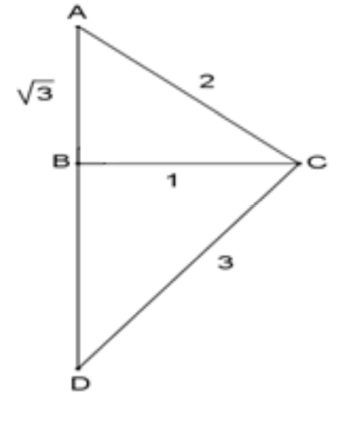

**Exercice 2:** On considère x la mesure d’un angle aigu.

On pose : $A=\sin^{2}{x}+2\cos^{2}{x}-1$

1. Calculer la valeur de A dans les deux cas :
$x=60°$

$x=45°$

2. Montrer que : $A=\cos^{2}{x}$
3. Calculer A sachant que $\tan{x=2\sqrt{2}}$

**Exercice 2:** On considère x la mesure d’un angle aigu.

On pose : $A=\sin^{2}{x}+2\cos^{2}{x}-1$

1. Calculer la valeur de A dans les deux cas :
$x=60°$

$x=45°$

2. Montrer que : $A=\cos^{2}{x}$
3. Calculer A sachant que $\tan{x=2\sqrt{2}}$





**Exercice 3:**

On considère la figure suivante :

Déterminer la mesure de A $\hat{B}$ D. Justifier

Déterminer la mesure de B $\hat{A}$ C. Justifier

**Exercice 3:**

On considère la figure suivante :

Déterminer la mesure de A $\hat{B}$ D. Justifier

Déterminer la mesure de B $\hat{A}$ C. Justifier

**Exercice 4:** ABCD est un carré de centre O, M un point de [AB]. On mène par B la perpendiculaire à (CM) qui coupe (AD) en P.

1. Démontrer que  = .
2. En déduire que les triangles MCB et ABP   
   sont isométriques et que MB = AP.
3. Démontrer que les triangles OMB et OPA sont isométriques.
4. En déduire que le triangle POM est rectangle et isocèle.

**Exercice 4:** ABCD est un carré de centre O, M un point de [AB]. On mène par B la perpendiculaire à (CM) qui coupe (AD) en P.

1. Démontrer que  = .
2. En déduire que les triangles MCB et ABP   
   sont isométriques et que MB = AP.
3. Démontrer que les triangles OMB et OPA sont isométriques.
4. En déduire que le triangle POM est rectangle et isocèle.



